**Brève pour le site d’Espoir Hérault concernant l’avancement du projet de résidence accueil à Clapiers (macro-lot n°2 de la ZAC du Castellet)**

Titre

A Clapiers, le projet de Résidence Accueil sur la ZAC du Castellet continue d’avancer.

Photo

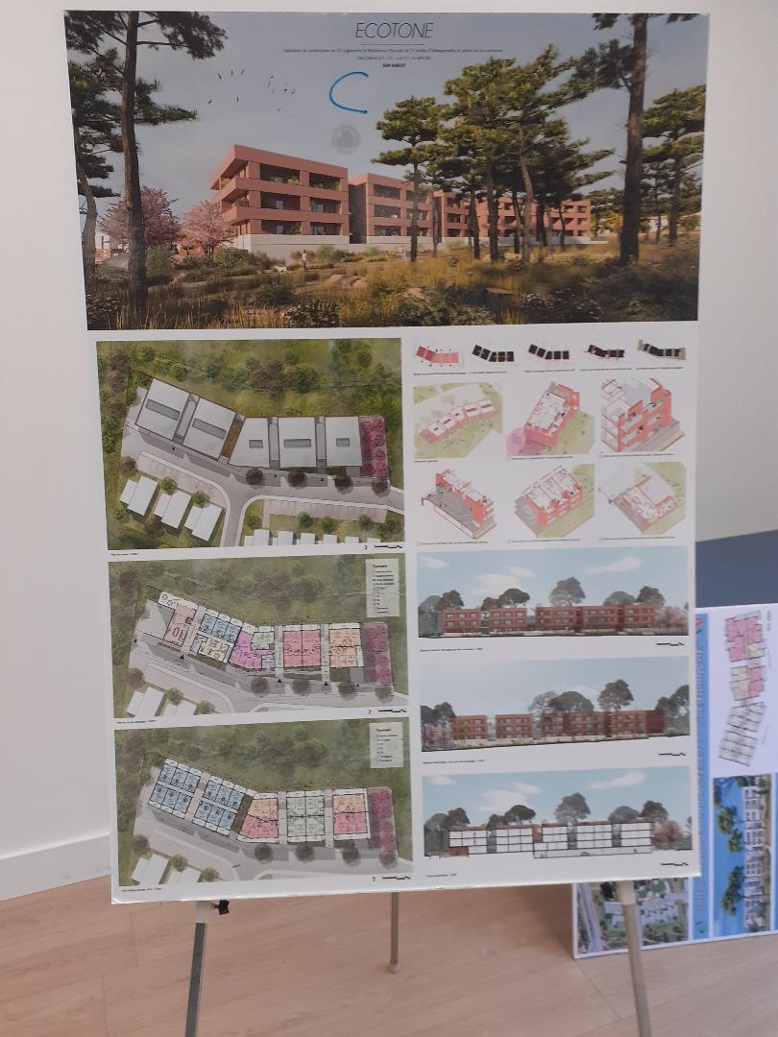

Accroche

Après l’agrément reçu en mars 2020 par la Direction régionale de la cohésion sociale, le bailleur social ACM Habitat a lancé en mi-2020 un appel à maîtrise d’œuvre pour la réalisation de la future résidence accueil qui sera construite sur le macro-lot n°2 de la ZAC du Castellet. NAS Architecture a été retenu par le jury qui associait, entre autres, les instances dirigeantes d’ACM Habitat, les représentants de la Mairie de Clapiers et des autorités territoriales.

*….. Pour en savoir plus……..*

Les trois cabinets d’architecte qui ont concouru à l’appel à maîtrise d’œuvre lancé par ACM avaient visité, préalablement à leur proposition, la résidence accueil « La Bastide Henri Blachère » à Grabels. NAS Architecture, est en train de finaliser ses propositions en relation avec ACM et Isatis, association spécialisée dans le handicap psychique qui gère la résidence de Grabels et assurera également la gestion de la résidence accueil de Clapiers. 27 logements de type T1 bis avec loggias sont prévus, ainsi que des espaces communs : cuisine, salle à manger et salon, ainsi qu’une buanderie.